聚焦离子束系统虚拟仿真实验报告
姓名 学号 专业班级
- 实验目的
1.理解聚焦离子束系统的基本结构和工作原理。
2.理解电子束与固体样品作用产生的信号在测试分析中的作用。
3.熟悉扫描电镜的参数设置和操作流程。
4.熟悉离子束刻蚀和沉积的技术特性。
- 实验原理
聚焦离子束系统是介于透射电镜和光学显微镜之间的一种微观观测手段，包括扫描电子显微镜和离子束刻蚀沉积。扫描电子显微镜是由电子光学系统，信号收集处理、图象显示和记录系统，真空系统三个部分组成。其中电子光学系统包括电子枪、电磁透镜、扫描线圈和样品室。入射电子束与固体样品的相互作用，可产生多种物理信号。背射电子是指被固体样品原子反射回来的一部分入射电子。背反射电子的产生范围在100nm-1mm深度，背反射电子束成像分辨率一般为50-200nm（与电子束斑直径相当）。背反射电子的产额随原子序数的增加而增加，所以，利用背反射电子作为成像信号不仅能分析性貌特征，也可以用原子序数衬度定性进行成分分析。二次电子来自表面5-10nm的区域，能量为0-50eV。它对试样表面状态非常敏感，能有效地显示试样表面的微观形貌。X射线一般在试样500nm-5mm深处发出。俄歇电子是由试样表面几个原子层中发出，俄歇电子信号适用于表层化学成分分析。
扫描电子显微镜分辨率的高低和检测信号的种类有关，可以看出，二次电子和俄歇电子的分辨率高，而特征x射线调制成显微图像的分辨率低。影响分辨本领的主要因素：入射电子束斑的大小，成像信号（二次电子、背散射电子等）。聚焦离子束系统的场深是指电子束在试样上扫描时，可获得清晰图像的深度范围。场深与放大倍数及孔径光阑有关。当电子束作光栅扫描时，若电子束在样品表面扫描的幅度为As，相应的在荧光屏上阴极射线同步扫描的幅度是Ac，Ac和As的比值就是扫描电子显微镜的放大倍数。
聚焦离子束刻蚀是指当定向高能离子向固体靶撞击时，能量从入射离子转移到固体表面原子上，如果固体表面原子间结合能低于入射离子能量时，固体表面原子就会被移开或从表面上被除掉。通常离子束刻蚀所用的离子来自惰性气体。聚焦离子束刻蚀的束斑可达100nm以下，最少的达到10nm加工结果。相比电子与固体相互作用，离子在固体中的散射效应较小，并能以较快的速度进行小于50nm的刻蚀，故而聚焦离子束刻蚀是纳米加工的一种理想方法。聚焦离子束沉积是利用离子束能量分解金属蒸气或气相绝缘材料，在样品局部区域沉积。
- 实验仪器和材料
聚焦离子束系统，Microscope Control v5.22 build 2898软件，Helios NexTGen Vaccum control软件，手动操作盘和工具箱
- 实验内容
1.样品的制备和装载。 2.样品室抽真空。 3.电镜扫描参数设置，观测样品、调节并获取扫描图像。 4.离子束刻蚀和离子束沉积
- 实验步骤和操作流程
1 开始实验：进入实验场景窗体
2 样品制备：(1)双击场景中的工具箱，打开样品制备大视图；(2)按照样品制备的顺序，点击样品操作界面下方的图标，依次将所需物品放置 到合适的位置，完成样品制备操(3)再次点击样品托支架，另外一块样品托支架移动到桌面上，并放置在合适 的位置；(4)点击导电胶图标，导电胶出现在桌面上，并自动移动到样品托表面，在样 品托表面粘贴留下一块导电胶(5)鼠标点击样品，样品出现在样品托上(6)再次点击导电胶，使用导电胶在样品的表面再次粘贴(7)放置样品托支架的夹子，至此完成样品制备
3 装载样品：(1)鼠标点击场景中操作软件，打开操作大视图，然后点击“Vent”按钮，向样品腔内充入氮气(2)点击场景中的样品腔，打开样品腔(3)点击样品，放入样品，此时可以看见样品的平台(4)点击“确定”按钮，出现螺丝刀，将样品固定好(5)点击样品腔舱门，关闭样品腔。 (6)样品室抽真空。鼠标点 Microscope Control 软件控制栏中的 pump 按钮，开 始抽气。抽气最开始时，要帮推样品室舱门，样品室开始抽真空。样品室抽成真 空以后，软件控制界面中样品室观察窗口会显示样品台
4 观察样品（1）软件系统开机（2）低倍下先初步将样品聚焦，调好亮度，对比度（3）根据样品性质在菜单栏中选择合适的电流、电压（4）用蒙太奇扫描方法找到要观察的部位
5 调试图像及照相（1）低倍率下调节电子像的亮度、对比度和像散（2）将样品放大至所需倍数，聚焦，调亮度、对比度，调像散，使图像完好（3）保存电子束扫描照片（4）点击 beam on，关闭电子束，结束实验。
6 刻蚀和沉积操：(1)选择离子枪，点击“Beam On”按钮，开启离子束。在离子束 观察下，先找到需要刻蚀的位置，然后调整“Link”焦距值，使得样品台 Z 轴高度调整到 4mm(2)调整样品台角度 T 至 52°，此时点击对应按钮，暂停扫描窗口（当前选择的活动窗口还是离子束窗口(3)选择需要刻蚀的形状（此处以 Circle 为例），选择后在离子束窗口需要刻蚀 的位置画出需要刻蚀形状，调节需要刻蚀的参数，此处Application参数选择 C dep。(4)点击“Beam On”按钮，关闭离子束。点击“Warm Up”按钮，给选定的物质 加热，加热前务必关闭离子束。(5)右击 Flow，点击“Open”打开气体，释放 GIS 针管内可能存有的未释放气体 （此时离子束为关闭状态）(6)点击“Beam On”按钮，打开离子束，使用离子束诱导沉积。 (7)点击对应按钮，开始沉积。 (8)点击对应按钮启动离子扫描观察窗口，可以看见沉积后的图案(9)沉积完成以后，其他变为 Closed 状态，如果还需要继续沉积，需要重复步骤（5）。(10)右击 Flow，点击“Open”打开 气体，释放 GIS 针管内可能存有的未释放气体），再次打开气体；如果不需要再 次操作，右击 Warm，点击“Cold”冷却加热的气体，气体冷却以后，如果需要刻蚀，需要再次加热气体，不需要沉积以后，鼠标点击离子束窗口的图案，点 击“Delete”键，删除被选中的形状。（11）点击 beam on，关闭离子束，结束实验
- 实验数据（插入实验结果图像）
表1 电镜观测样品的实验数据和实验现象记录表
1.扫描电镜  观测样品 | 电子束参数：  电压 10.0 KV  选择合适  电流 100.0 nA  样品台：  Z轴 0 mm  T倾角 0 ﾟ | 扫描图像1（500倍）
1.扫描电镜  观测样品 |  | 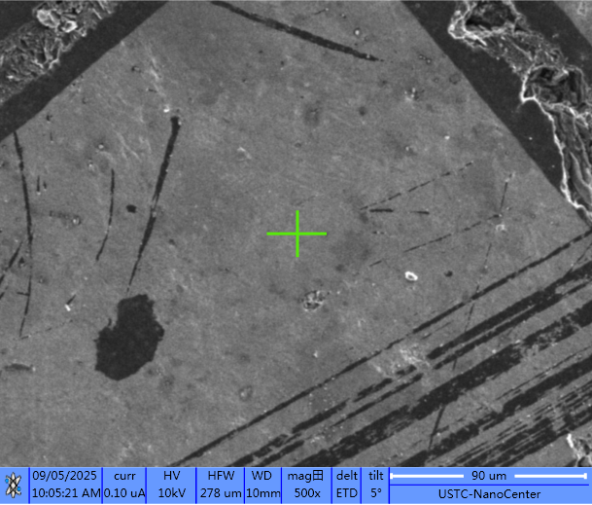
1.扫描电镜  观测样品 |  | 扫描图像2（50000倍）
1.扫描电镜  观测样品 |  | 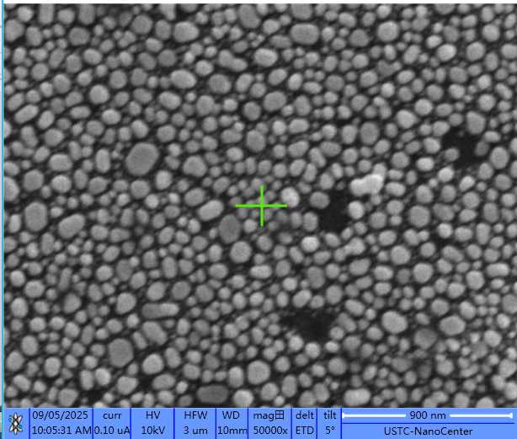
1.扫描电镜  观测样品 |  | 扫描图像3（200000倍）
1.扫描电镜  观测样品 |  | 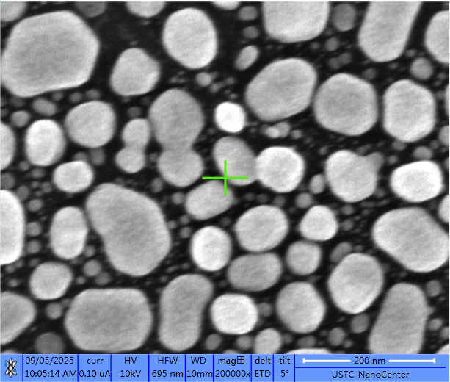
1.扫描电镜  观测样品 |  | 样品台图像
1.扫描电镜  观测样品 |  | 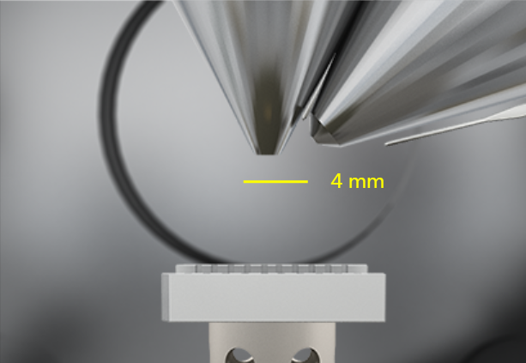
表2 离子束刻蚀和沉积的实验数据和实验现象记录表
2.离子束刻蚀 | 离子束参数：  电压 30.0 KV  电流 800.0 pA | 刻蚀前图像
2.离子束刻蚀 | 离子束参数：  电压 30.0 KV  电流 800.0 pA | 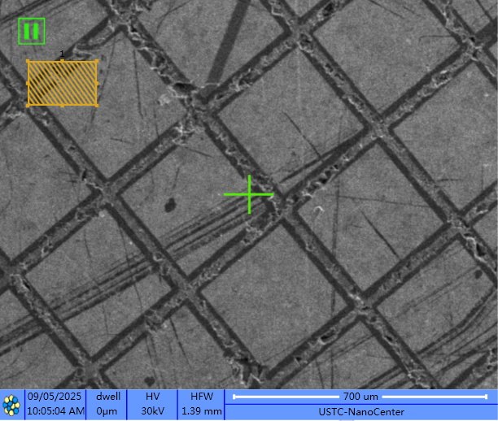
2.离子束刻蚀 | 样品台：  Z轴 4.0594 mm  T倾角 51.9000 ﾟ | 刻蚀后图像
2.离子束刻蚀 | 样品台：  Z轴 4.0594 mm  T倾角 51.9000 ﾟ | 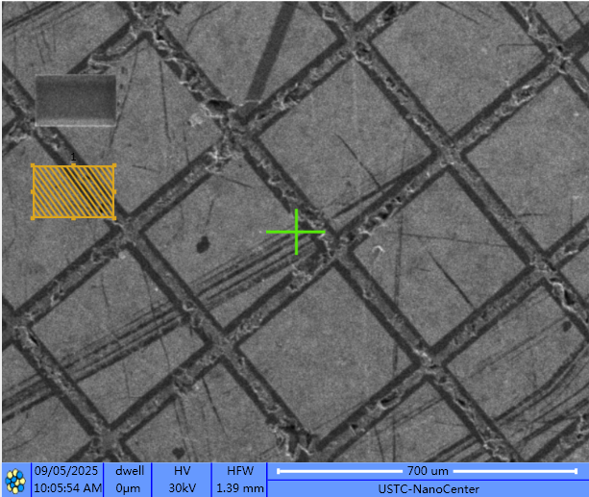
2.离子束刻蚀 | 选用物质 SiO
3.离子束沉积 | 离子束参数：  电压 30.0 KV  电流 800.0 pA | 沉积前图像
3.离子束沉积 | 离子束参数：  电压 30.0 KV  电流 800.0 pA | 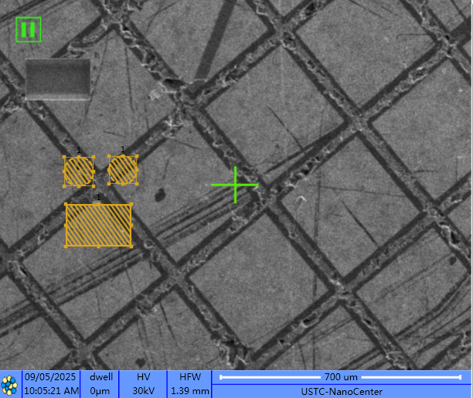
3.离子束沉积 | 样品台：  Z轴 4.0594 mm  T倾角 51.9000 ﾟ | 沉积后图像
3.离子束沉积 | 样品台：  Z轴 4.0594 mm  T倾角 51.9000 ﾟ | 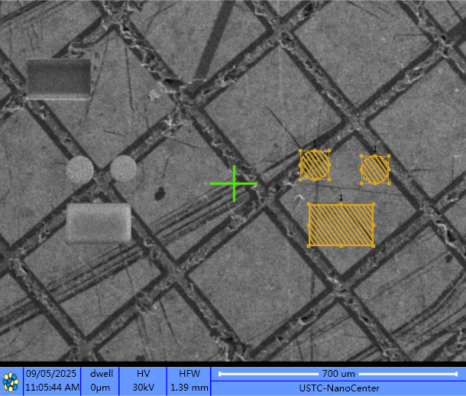
3.离子束沉积 | 选用物质 C dep
- 实验结论
1.通过仿真操作，我完整理解了聚焦离子束系统的组成结构和工作原理，包括扫描电镜观测、离子束刻蚀/沉积等核心技术的运行机制14
2.初步掌握了扫描电镜参数设置、离子束能量调节等关键操作流程，验证了虚拟仿真技术对实验操作流程的还原有效性
3.该实验通过高度仿真的交互操作界面，解决了传统实验受设备成本、场地限制的难题
4. 当前虚拟仿真系统对离子束与材料相互作用的物理模型仍需细化，未来可结合机器学习优化参数预测算法
5.此次实验日让我感受到虚拟仿真在教学方面的巨大潜力,我期待着尝试其他虚拟仿真试验.

